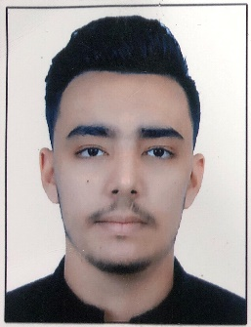 Ilyass Gamra

8 Allee Duguay Trouin

44000 Nantes

: 06 59 12 59 86

: ilyassstudies2017@gmail.com

2 20/01/2000

P Permis B

**Formations scolaires, universitaires et diplômes :**

2019 – Bachelor informatique et système d’information– Ynov Nantes

2018 – Université ibn Zohr d’agadir – Agadir, Maroc

2017 – Obtention du Baccalauréat Scientifique option physique – Taroudant, Maroc

**Compétences informatiques :**

* Html5 / Css3
* Javascript
* Python
* C
* CCNA 1
* Création des sites web CMS (« Wordpress, Prestashop, Drupal …)

**Compétences :**

* ***Langues :*** Anglais **Ielts** : (5.5), Français : bien, Arabe : maternelle .
* ***Maîtrise des logiciels bureautique :*** (Excel, Word, Powerpoint, …)

**Centres d’intérêt :**



- En compétition durant 3ans niveau régional

 - En compétition durant 4ans tournois régional